Budapesti Corvinus Egyetem
Adatelemzés és Informatika Intézet
Statisztika Tanszék
Az olasz vasúti utasszám dinamikus meghatározói: a légi utasforgalom és a fogyasztás szerepének vizsgálata
(2004-2025)

SZERZŐK:
Szirák Szabolcs (HQAWFS)
Gazdaság- és pénzügy-matematikai elemzés
Tárgy: Idősoros Ökonometria II.
Oktató: Iványi Domokos Xavér
Budapest
2025

Bevezetés
A vasúti közlekedés a személyszállítás egyik legfontosabb formája. Olaszországban a vasúti közlekedés különösen jelentős szerepet tölt be, hiszen a nagysebességű vasútvonalak kiépítésével és modernizációjával az elmúlt két évtizedben a vasút a belföldi utazások a gyors és hatékony alternatívájává vált. A vasúti utasszám alakulása ezért nem csupán közlekedési szempontból releváns, hanem a lakosság utazási döntéseinek, fogyasztási szokásainak és a gazdasági aktivitásnak is érzékeny mutatója.
A vasúti utasforgalmat azonban nem magában fogjuk vizsgálni. A közlekedési módok között, különösen a vasúti és a légi közlekedés között, sok esetben versengés vagy kiegészítő kapcsolat figyelhető meg, amely hosszú távon is befolyásolhatja az utazási döntéseket. Ezzel párhuzamosan a lakossági fogyasztás a gazdasági ciklusok egyik vezető mutatójaként szintén hatással lehet az utazási keresletre: egy fellendülő fogyasztási szint általában növekvő utazási számmal jár együtt, míg gazdasági visszaesések esetén mind a vasúti, mind a légi utasforgalom csökken.
Az elemzésem során a 2004 első negyedév és a 2025 második negyedév között olaszországi vasúti közlekedés számát vetem össze a légi közlekedés utasszámával és a fogyasztással az Eurostat hivatalos adatai alapján. Célom, hogy kiderítsem az említett adatok közötti kapcsolatot, ami a tendenciákat magyarázza. A kutatás során idősoros ökonometriai módszerekkel igyekszem kezelni a szezonalitást és Var modell segítségével igyekszek képet adni a vasúti közlekedés dinamikájáról.

Adatok bemutatása
A vizsgálat célja az olasz vasúti utasforgalom dinamikus meghatározóinak feltárása. A vasúti utasszám idősora volt az elemzés kiindulópontja, ehhez két további, negyedéves felbontású makrogazdasági és közlekedési idősort választottam: a légi utasforgalom és a háztartások végső fogyasztási kiadása.

- Ábra: A vasúti utaskilométerek alakulása Olaszországban (2004–2025) (forrás: saját szerkesztés)
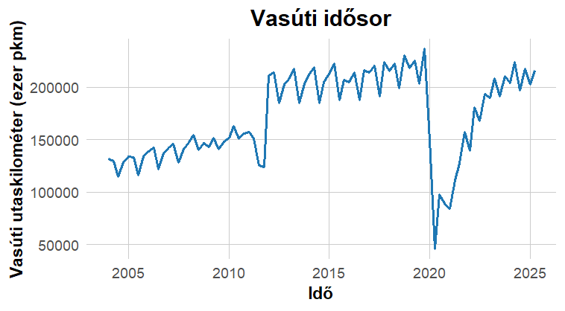
A légi utasforgalom jól tükrözi a vasút és a repülés közötti versenyt. Olaszországban különösen a nagysebességű vasút térnyerése miatt fontos megérteni, hogyan változik a két közlekedési mód kereslete egymáshoz képest. A légi utasforgalom így a vasúttal való helyettesítés, illetve sokszor egymás kiegészítői, így kapcsolatuk kihagyhatatlan ezen elemzésből.
- Ábra: A légi utasforgalom alakulása Olaszországban (2004–2025) (forrás: saját szerkesztés)
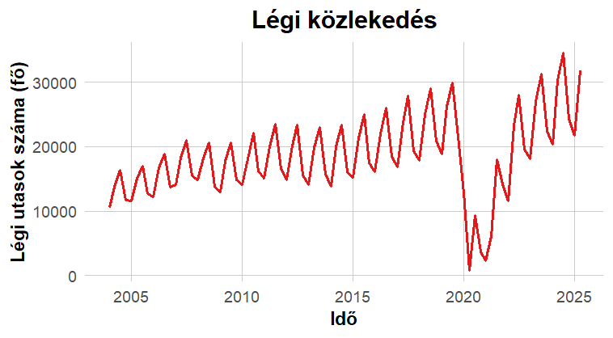
A háztartási fogyasztás a gazdasági aktivitás általános szintjét mutatja. Mivel az utazás részben szabadon választható kiadásnak számít, a fogyasztás növekedése jellemzően magasabb mobilitási igényt és több vasúti utazást eredményez. Ezért a fogyasztási idősor makrogazdasági háttérváltozóként segít elkülöníteni, hogy a vasúti kereslet változásai mennyiben magyarázhatók ciklikus tényezőkkel, illetve mennyiben a közlekedési módok közötti átrendeződéssel.
- Ábra: A háztartási fogyasztás alakulása Olaszországban (2004–2025) (forrás: saját szerkesztés)
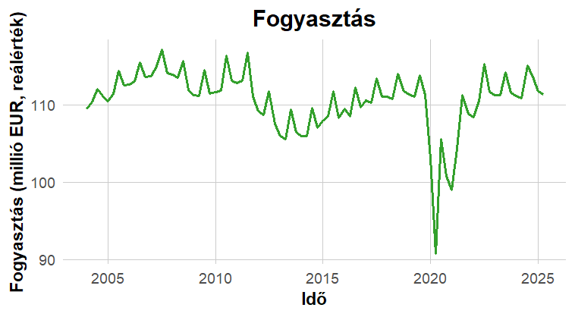
A három idősor együttes vizsgálata így lehetővé teszi, hogy a vasúti utasforgalom alakulását egyszerre értékeljem gazdasági, valamint közlekedési-verseny szempontból is.

Modellezés
A vasúti utasforgalom, a légi közlekedés és a háztartási fogyasztás közötti dinamikus kapcsolatok feltárása többváltozós idősoros megközelítést igényel. Mivel ezek a változók egymásra hatva, időben késleltetetten fejthetik ki hatásukat, a vizsgálathoz Vector Autoregression (VAR) modellt alkalmazok. A VAR-modell előnye, hogy minden változót endogénként kezel, és lehetővé teszi a kölcsönös visszacsatolások elemzését Granger-okozatisággal és impulzus-válaszfüggvényekkel.

A VAR-modell illesztésének azonban elengedhetetlen előfeltétele a megfelelően előkészített idősor. Mivel mindhárom vizsgált változó negyedéves frekvenciájú, és jellegzetesen erős szezonalitást mutat, első lépésként elvégeztem az idősorok szezonális kiigazítását. Ehhez STL-dekompozíciót alkalmaztam, amely additív módon bontja az idősorokat trend-, szezonális- és reziduális komponensekre. A szezonális komponens eltávolítása után megkaptam a szezonálisan kiigazított vasúti utaskilométer-, légi utasforgalom- és fogyasztási sorokat, amelyek már jobban alkalmasak a gazdasági trendek és dinamikus hatások elemzésére.
A szezonális komponensek eltávolítása után a következő lépés a VAR-modellhez szükséges stacionaritás biztosítása. A stacioneritás azért kritikus, mert a VAR-modell csak olyan idősorokon alkalmazható, amelyeknek a várható értéke és varianciája időben állandó, ellenkező esetben a modell paraméterei torzak, az impulzus-válaszfüggvények pedig félrevezetők lennének.
A három vizsgált idősor – vasúti utaskilométer, légi utasforgalom és fogyasztás – adatain szemmel is jól látható trendkomponensek figyelhetők meg, ezért első differenciálást alkalmaztam mindhárom esetben. A differenciálás a sorok időbeli változását emeli ki, miközben eltünteti a determinisztikus trendet, így jelentősen közelebb viszi az adatsorokat a stacioneritáshoz.
A differenciált sorok stacionaritását az Augmented Dickey–Fuller (ADF) teszttel vizsgáltam meg. Mindhárom sor esetében a teszt szignifikáns eredményt adott (α = 5% mellett), tehát a nullhipotézis — amely szerint a sor egységgyököt tartalmaz — elutasítható. Ennek alapján kijelenthető, hogy a differenciált vasúti, légi és fogyasztási idősorok stacionerek, így alkalmasak a VAR-modell becslésére.
A szezonálisan kiigazított és differenciált adatok biztosítják, hogy a modellben szereplő változók ne tartalmazzanak egységgyököt vagy trendet, ami megbízható dinamikus kapcsolatok feltárását teszi lehetővé a későbbi modellépítés során.
A VAR-modell specifikációjának egyik legfontosabb lépése az optimális késleltetési hossz (k) meghatározása, mivel a túl rövid késleltetés információvesztéshez és autokorrelált reziduumokhoz vezethet, míg a túl hosszú késleltetés feleslegesen sok paramétert von be, ami a modell túlillesztését eredményezi. A késleltetés kiválasztását a szezonálisan kiigazított és differenciált idősorokon végeztem el a VARselect() függvény segítségével, amely több információs kritériumot (AIC, HQ, SC/BIC, FPE) számol. A különböző kritériumok közül a Bayes-féle információs kritériumot (BIC) tekintettem irányadónak, mivel ez erősen bünteti a felesleges paraméterek bevonását. A BIC eredményei alapján a legmegfelelőbb késleltetés a k = 4, ezért a továbbiakban a VAR(4) modellt alkalmazom az endogén változók közötti dinamikus kapcsolatok elemzésére.
A késleltetés kiválasztását követően elvégeztem a VAR(4) modell becslését a három differenciált és szezonálisan kiigazított idősor felhasználásával. A becsült modell stabilitását elsőként az egységgyökök vizsgálatával ellenőriztem. A gyökök komplex síkon elhelyezkedő abszolút értékei mind 1 alatt maradtak, a legnagyobb is 0,88 körül alakult, ami azt jelzi, hogy a modell stabil, és az impulzusválaszok időben lecsengő viselkedést mutatnak majd.
A modell illeszkedését ezt követően a reziduumokra végzett diagnosztikai tesztekkel vizsgáltam. A Portmanteau-teszt (serial.test) alapján a reziduumok együttesen nem mutatnak szignifikáns autokorrelációt, tehát a hibatagok összességében fehérzajnak tekinthetők, ami a VAR-modell egyik alapvető követelménye. A reziduumok változónkénti vizsgálatához Breusch–Godfrey-tesztet alkalmaztam 12 késleltetéssel. A vasút és a légi közlekedés esetében már 10%-os szignifikanciaszinten is elfogadható a nullhipotézis, vagyis a reziduumok nem tartalmaznak autokorrelációt. A fogyasztás esetében viszont a H₀ csak szigorúbb, 1%-os szignifikanciaszint mellett fogadható el, ám így is kijelenthető, hogy a reziduumok külön-külön is megfelelnek a fehérzaj feltételnek.
A VAR(4) modell becslése után a változók közötti dinamikus kapcsolatok irányát Granger-okozatisági tesztekkel vizsgáltam. A Granger-okság lényege, hogy egy változó múltbeli értékei akkor tekinthetők másik változó „okozójának”, ha szignifikánsan javítják annak előrejelzését a modellben. Ennek ellenőrzésére a VAR-egyenletekben szereplő késleltetett együtthatók együttes zéró voltára vonatkozó Wald-teszteket alkalmaztam. A tesztelés során a nullhipotézis minden esetben az volt, hogy az adott magyarázó változó összes késleltetése nem gyakorol hatást a vizsgált változó aktuális értékére.
Először azt vizsgáltam, hogy a légi utasforgalom változásai (d_air) hatást gyakorolnak-e a vasúti utaskilométerek változására (d_train). A d_train egyenletben a d_air késleltetéseire elvégzett Wald-teszt magas p-értéket eredményezett, ezért a nullhipotézist elfogadtam. Ez alapján megállapítható, hogy nem mutatható ki Granger-okozás a légi utasforgalom felől a vasúti kereslet irányába.
Ezt követően a d_air egyenletben a háztartási fogyasztás (d_cons) késleltetéseit vizsgáltam. A Wald-teszt 5%-nál kisebb p-értéket adott, ezért a nullhipotézist elutasítottam. Ez azt jelenti, hogy a fogyasztás múltbeli változásai számottevően javítják a légi utasforgalom előrejelzését, így a fogyasztás Granger-értelemben okozza a légi utasforgalmat. Végül a d_cons egyenletben a d_air késleltetéseire kapott eredmények alapján a nullhipotézis nem utasítható el, tehát a légi utasforgalom nem mutat okozati hatást a fogyasztásra.
Összességében az eredmények azt mutatják, hogy a vizsgált időszakban a háztartási fogyasztás egyirányú, statisztikailag kimutatható hatást gyakorolt a légi közlekedésre, míg a vasúti és légi szegmens között nem azonosítható Granger-okozatiság a választott specifikáció mellett.

- Ábra: Impulzus–válaszfüggvények a vizsgált változók között (VAR(4) modell) (forrás: saját szerkesztés)
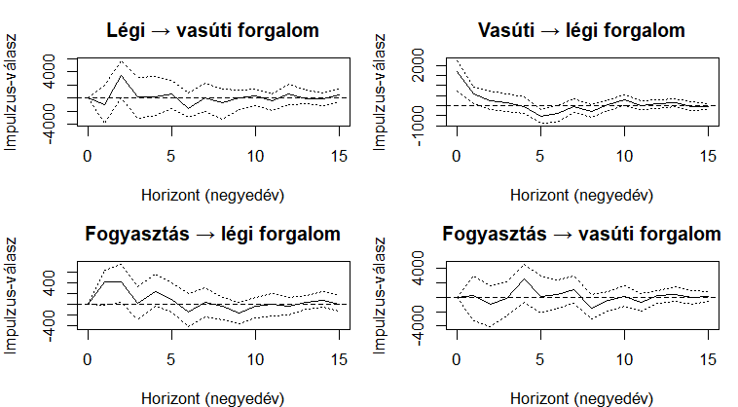
A 2×2 paneles impulzus–válaszábrák a vizsgált változók közötti dinamikus összefüggéseket szemléltetik a VAR(4) modell alapján. A légi utasforgalom sokkja a vasúti utaskilométerekre („Légi → vasúti forgalom”) csak nagyon mérsékelt, statisztikailag nem egyértelmű hatást mutat. Bár az első néhány negyedévben megfigyelhető egy rövid távú elmozdulás, a konfidenciaintervallumok gyorsan tartalmazzák a nullát, ami arra utal, hogy a légi közlekedés rövid távú ingadozásai nem gyakorolnak számottevő hatást a vasúti keresletre. A fordított irány („Vasúti → légi forgalom”) esetében a vasúti sokk hatása szintén csekély, és gyorsan lecsengő mintát ad, ami azt jelzi, hogy a két közlekedési mód között ebben a specifikációban nem mutatható ki erős helyettesítési dinamika.
A fogyasztási sokkok hatása jóval erősebb és stabilabb képet mutat. A „Fogyasztás → légi forgalom” kapcsolat esetében a pozitív impulzus tartósan a nullán felül marad, ami jól illeszkedik a Granger-okozatisági vizsgálatok eredményéhez: a fogyasztás növekedése érdemben és tartósan növeli a légi utasforgalmat. Ez logikusan értelmezhető gazdasági oldalról is, hiszen a légi utazás erősen jövedelemérzékeny szolgáltatás, amely a háztartások fogyasztási ciklusaira reagál. A vasúti keresletre gyakorolt fogyasztási hatás („Fogyasztás → vasúti forgalom”) ezzel szemben sokkal bizonytalanabb, az impulzus–válasz érték körül ingadozik, és viszonylag korán visszatér a nullához. Ez arra utal, hogy a vasút esetében a kereslet sokkal kevésbé függ a makrogazdasági ciklusoktól, és inkább strukturális vagy kínálati tényezők alakítják.

- Ábra: A vasúti kereslet (d_train) egyenletének együtthatók – VAR(4) (forrás: saját szerkesztés)
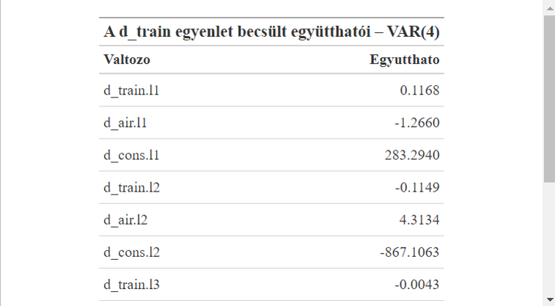
A d_train egyenlet becsült együtthatói azt mutatják, hogy a vasúti utaskilométerek negyedéves változását elsősorban a változó saját múltbeli értékei magyarázzák. A d_train.l1 pozitív, míg a d_train.l4 negatív előjele arra utal, hogy a vasúti keresletben van rövid távú tehetetlenség, ugyanakkor középtávon korrekciós mechanizmus érvényesül.
A légi forgalom késleltetett értékei (d_air.l1–l4) nem mutatnak stabil, következetes hatást a vasúti keresletre: az előjelek váltakoznak, és a nagyságrendjük sem indokol megbízható összefüggést. Ez összhangban van azzal, hogy a Granger-tesztek és az impulzus–válaszfüggvények sem jeleztek oksági kapcsolatot a légi → vasúti irányban.
A fogyasztás késleltetett változói (d_cons.l1–l4) szintén nem mutatnak egyértelmű és tartós hatást a vasúti keresletre; az előjelek iránya és nagysága nem konzisztens. Ez arra utal, hogy a vasúti közlekedés kevésbé érzékeny a fogyasztási ciklusokra, és a makrogazdasági ingadozások nem jelennek meg érdemben a vasúti kereslet negyedéves változásaiban.

A kapcsolat elemzése
A vizsgált modell eredményei alapján a vasúti és légi utasforgalom között a 2004–2025 közötti olasz adatokban nem azonosítható erős, rövid távú helyettesítési dinamika. Sem a Granger-okozatisági tesztek, sem az impulzus–válaszfüggvények nem mutatnak statisztikailag megbízható hatást egyik közlekedési mód sokkjától a másik felé. Ez arra utal, hogy a két szegmens kereslete ebben az időszakban nem közvetlenül egymást váltotta, hanem inkább párhuzamosan reagált a tágabb gazdasági környezetre és a kínálati feltételekre.

Ez az eredmény összhangban van több nemzetközi és olasz kutatással. Az Európai Bizottság és az Európai Vasúti Ügynökség (ERA) adatai szerint a vasúti és a légi keresletet erősen meghatározzák a saját piaci struktúrából adódó tényezők, például a vasút esetében a szolgáltatási színvonal, hálózatsűrűség és menetrendi fejlesztések, míg a légi közlekedésben a jegyárak, repülőtéri díjak és a diszkont légitársaságok növekvő szerepe (European Union Agency for Railways, 2020; European Commission, 2022).
A fogyasztási változó ugyanakkor jelentős és tartós hatást gyakorol a légi utasforgalomra, amit a Granger-tesztek és az impulzus–válaszfüggvények is megerősítenek. Ez megfelel annak a széles körben dokumentált ténynek, hogy a légi közlekedés erősen jövedelemérzékeny, és a makrogazdasági ciklusokkal szoros összefüggést mutat. Az Eurostat légiforgalmi statisztikái és az International Transport Forum (ITF) elemzései szerint a légi utazás volumene Európában a háztartási fogyasztással és a rendelkezésre álló jövedelemmel együtt mozog, különösen a nem kötelező, szabadidős célú utazási szegmensben.
A vasút esetében ezzel szemben a fogyasztás hatása sokkal gyengébb és bizonytalanabb. A szakirodalom ezt úgy magyarázza, hogy a vasút keresletét – különösen Olaszországban – nagyobb részben strukturális és infrastrukturális tényezők mozgatják, így kevésbé jövedelemérzékeny, és kevésbé reagál a rövid távú gazdasági ingadozásokra. Az Európai Környezetvédelmi Ügynökség (EEA) több jelentése is rámutat, hogy a vasút használatát – különösen a regionális szakaszokon – sokkal inkább a szolgáltatás minősége, a menetrend, a földrajzi lefedettség és az alternatívák elérhetősége határozza meg, nem pedig a háztartási fogyasztás (EEA, 2021).

Konklúzió
Az elemzés célja a vasúti utasforgalom, a légi közlekedés és a háztartási fogyasztás közötti dinamikus összefüggések feltárása volt a 2004–2025 közötti olasz adatok alapján. A szezonálisan kiigazított és stacionerré tett idősorokon becsült VAR-modell, valamint a Granger-okozatisági és impulzus–válaszvizsgálatok eredményei alapján megállapítható, hogy a vasúti és a légi közlekedés között országos szinten nem mutatkozik érdemi rövid távú helyettesítési kapcsolat. A két mód kereslete inkább saját szektoron belüli tényezőkre reagál, mintsem közvetlenül egymás ingadozásaira.

A fogyasztás ezzel szemben egyértelműen meghatározza a légi utasforgalom alakulását: a fogyasztási sokkok tartós és szignifikáns hatást gyakorolnak a légi közlekedésre, ami jól tükrözi az ágazat jövedelemérzékenységét. A vasúti kereslet esetében a fogyasztás szerepe jóval gyengébb és bizonytalanabb, ami arra utal, hogy a vasút működését inkább strukturális, hálózati és szolgáltatási tényezők irányítják.
Összességében az eredmények azt mutatják, hogy a légi közlekedés erősen függ a makrogazdasági ciklusoktól, míg a vasúti forgalom stabilabb és kevésbé érzékeny a gazdasági ingadozásokra. A két közlekedési mód között a vizsgált időszakban nem azonosítható közvetlen, rövid távú versengés, így a mobilitási dinamika döntően a fogyasztási trendekhez és az egyes módok saját jellemzőihez kapcsolódik.

Hivatkozások
- Adatok
  - Eurostat. (n.d.). Railway passenger transport – quarterly data: rail_pa_quartal [Data table]. Retrieved November 23, 2025, from https://ec.europa.eu/eurostat/databrowser/view/rail_pa_quartal/default/table?lang=en
  - European Union. Eurostat. (n.d.). Air passenger transport by type of schedule, transport coverage and country (AVIA_PAOC)
https://ec.europa.eu/eurostat/databrowser/view/AVIA_PAOC/default/table
  - European Union. Eurostat. (n.d.). National accounts aggregates by expenditure: Final consumption expenditure (P31_S14_S15), Italy, quarterly (namq_10_gdp)
https://ec.europa.eu/eurostat/databrowser/view/namq_10_gdp__custom_18779498/default/table
- További források
  - European Commission. (2022). EU Air Transport Statistical Pocketbook. Publications Office of the European Union.
  - European Union Agency for Railways. (2020). Railway Market Monitoring Report. ERA Publications.
  - Eurostat. (n.d.). Air passenger transport statistics. Retrieved from https://ec.europa.eu/eurostat
  - Eurostat. (n.d.). Railway transport statistics. Retrieved from https://ec.europa.eu/eurostat

